TEHNISKĀ SPECIFIKĀCIJA/ TECHNICAL SPECIFICATION Nr. TS 1302.104 v1
Informatīvs stends EU, ārtipa / Informative bilboard EU, outdoor
Nr./  No | Apraksts/ Description | Minimāla tehniskā prasība/ Minimum technical requirement | Piedāvātās preces konkrētais tehniskais apraksts/ Specific technical description of the offered product | Avots/ Source | Piezīmes/ Remarks
 | Vispārīgā informācija/ General information
 | Ražotājs (nosaukums, atrašanās vieta)/ Manufacturer (name and location) | Norādīt informāciju/ Specify information
 | 1302.104 Informatīvs stends "Finansē Eiropas Savienība"/  Informative bilboard “Finansē Eiropas Savienība” | Tipa apzīmējums/ Type reference
 | Nepieciešamības gadījumā tehniskai izvērtēšanai parauga izgatavošanas laiks/ Term of manufacturing of a sample for technical evaluation | Norādīt/ Specify
 | Standarti/ Standarts
 | ISO 9001 vai ekvivalents/ or equivalent | Atbilst/ Compliant
 | Tiks ievērotas Atveseļošanas fonda  komunikācijas un dizaina vadlīnijas. Links: https://www.esfondi.lv/upload/Vadlinijas/esfondu_af_kom_vadlinijas.pdf  Recovery fund  communication and design guidelines. Link: https://www.esfondi.lv/upload/Vadlinijas/esfondu_af_kom_vadlinijas.pdf | Atbilst/ Compliant
 | Vides nosacījumi/ Environmental conditions
 | Uzstādīšanas vide/ Installation environment | Ārtipa/ Outdoor
 | Darba vides temperatūra/ operating ambient temperature; °C | -35 / +40
 | Maksimālais saules starojums stundas laikā uz horizontāli orientētām virsmas, skaidrā laikā, jūlija mēnesī tiešā; summārā; MJ/m²/ Maximum solar radiation during an hour on a horizontally oriented surface in clear weather conditions, in the month of July direct; overall; MJ/m² | 2.63; 3.06
 | Tehniskā informācija/ Technical information
 | Attēla izmērs/ Picture dimensions, mm | 2000x2000
 | Attēls un dizains, krāsas, informācija saskaņā Atveseļošanas fondakomunikācijas un dizaina vadlīnijām un pasūtītāja norādēm/  Image and design according to the recovery fund  communication and design guidelines and customer instructions | Jā/ Yes
 | A.Variants- Banneris
 | Materiāls – PVC plastikāts vai ekvivalents/  Base material – PVC plastic or equal | Jā/ Yes
 | PVC svars/ PVC weight, g/m² | 440 līdz 510
 | Iestrādāti gredzeni pa perimetru/ Built-in rings around the perimeter | Jā/ Yes
 | Attālums starp gredzeniem/ Distance between rings, mm | ≤ 300
 | B.Variants- Plāksne
 | Materiāls - plastikāts/ Base material - plastic | Jā/ Yes
 | Biezums/ Thickness, mm | ≥ 3
 | Materiāla blīvums/ Material density, g/cm³ | 1.4-1.46
 | Produkts izgatavots ar sietspiedes tehnoloģiju vai līdzvērtīgu/ Product made by applying the screen printing or equivalent technology | Jā/ Yes
 | Attēlu veido ne vairāk kā 4 plāksnes/  The image consists of no more than 4 plates | Jā/ Yes

Informatīvs attēls/ Informative picture

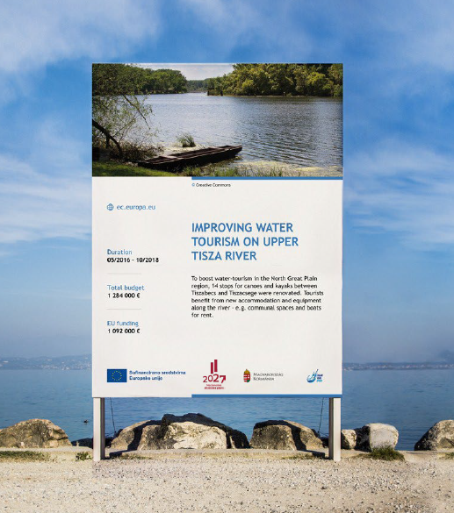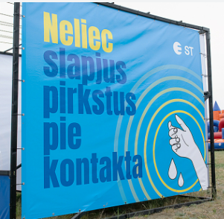

Precīzs avots, kur atspoguļota tehniskā informācija (instrukcijas nosaukums un lapaspuse)/ An accurate source presenting the technical information (title and page of the instruction)
“Sadales tīkls” materiālu kategorijas nosaukums un numurs/ Name and number of material category of AS “Sadales tīkls”
Norādīt pilnu preces tipa apzīmējumu (modeļa nosaukums) / Specify type reference (model name)
Ja Sabiedriskā pakalpojumu sniedzēja tehniskajā specifikācijā norādīts standarta nosaukums vai kāda cita norāde uz specifisku preču izcelsmi, īpašu procesu, zīmolu vai veidu, Piegādātājs var piedāvāt atbilstību ekvivalentam standartam, kas atbilst tehniskās specifikācijas un tajā ietverto standartu prasībām, parametriem, un nodrošina tehniskajā specifikācijā prasīto darbību un funkcionalitāti. Ja Piegādātājs piedāvā ekvivalentu standartu, Piegādātājam jāpierāda tā ekvivalentums. Atzinumu vai vērtējumu var izsniegt tikai akreditētas atbilstības novērtēšanas institūcijas (laboratoriju/institūciju akreditējis viens no Eiropas Akreditācijas kooperācijas (EA) dalībniekiem (http://www.european-accreditation.org/)). / If the Public service provider specifies a standard name or any other indication of a specific origin, process, brand or type of goods in the Technical specification, the Supplier may offer compliance with equivalent standard that meets the requirements, parameters of the technical specification and the standards contained therein, and ensures the operation required by the technical specification and functionality. When offering an equivalent standard, the Supplier must prove its equivalence. Opinions and evaluations can only be issued by accredited conformity assessment institutions (laboratory/certification body have been accredited by a member of the European Co-operation for Accreditation (EA) ((http://www.european-accreditation.org/)).

